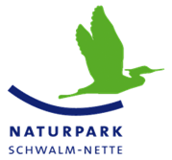
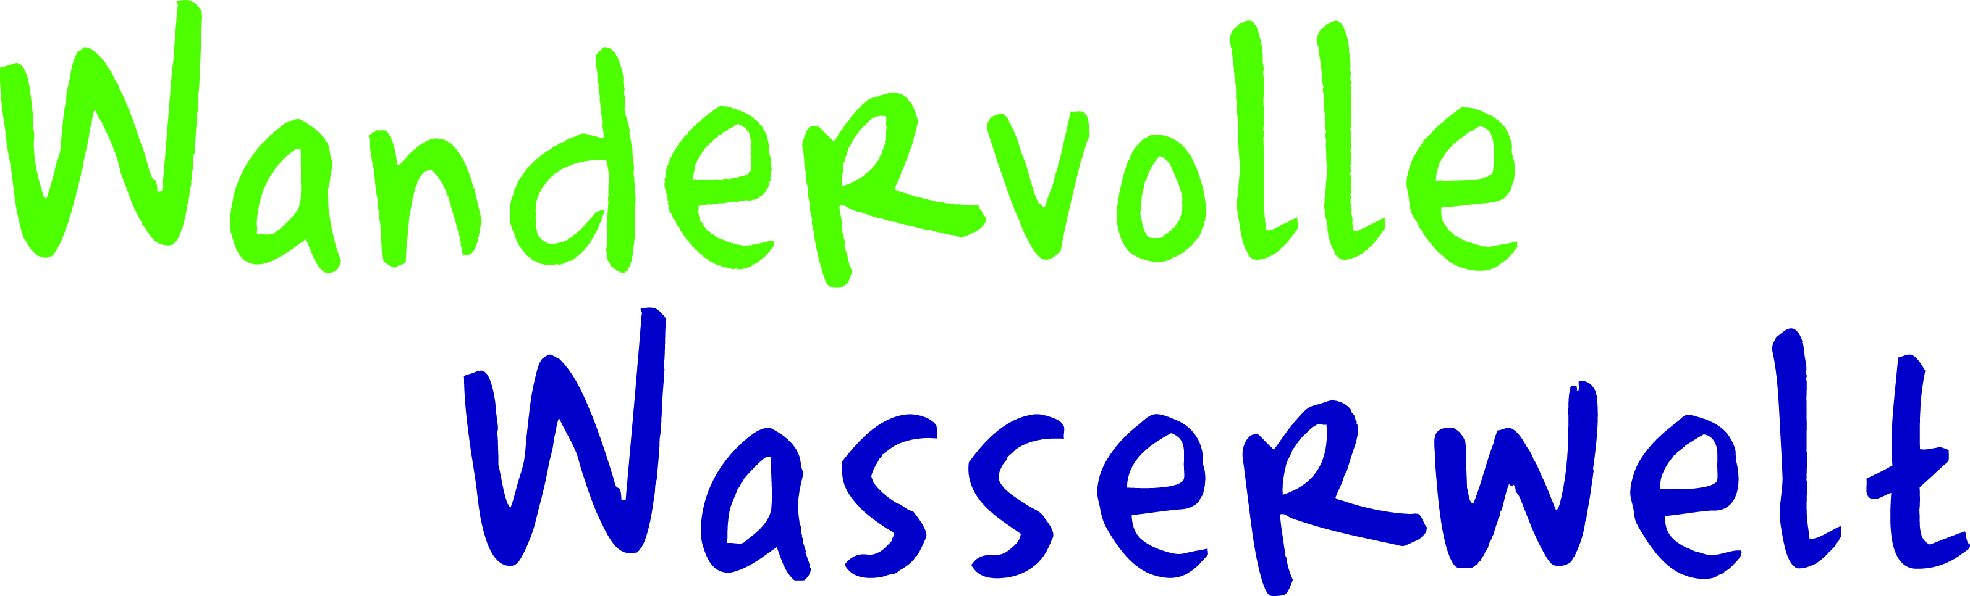
Pilotprojekt: Auf dem Weg zur Naturpark-Kita – gelingende Kooperation ziwschen Naturparken und Kindergärten

Konzeption bzw. Qualitätsmanagement/-handbuch der „Unter`m Regenbogen“
zum Projekt „Naturpark-Kita“
2019

Gemeindekindertageseinrichtung  „Unter‘m Regenbogen“ Elmpt  Overhetfelder Str. 23  41372 Niederkrüchten  Telefon: 02163/4996910 Fax: 02163/4996919 E-Mail: leitung@kita-elmpt.de  Gemeindliche Kindertageseinrichtung  „Raupe Nimmersatt“  Leitung : Marita Heymes  Dorfstr. 2  41372 Niederkrüchten  Tel.: 02163-82919  E-Mail: kita–overhetfeld@t-online.de | Kitaleitung  Erzieherin Unter’m Regenbogen  Erzieherin Raupe Nimmersatt
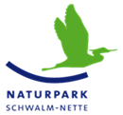  Zweckverband  Naturpark Schwalm-Nette  Willy-Brandt-Ring 15  41747 Viersen  Telefon: 02162/81709 – 402  Fax: 02162/81709-424  E-Mail: michael.puschmann@naturparkschwalm-nette.de  E-Mail: iris.boesch@naturparkschwalm-nette.de  E-Mail: walter.dobbek@naturparkschwalm-nette.de | Puschmann  Geschäftsführer (GF)  IBoesch  Projekte  Dobbek  Organisation Naturparkzentrum Wachtendonk

Kriterien | Veranstaltung | Konzeption | Ansprechpartner
Naturpark-Kita  Konzeption und Ziele | 25. Januar 2019 | Konzept-Motto 2019  „Wir sind Naturpark-Entdecker“ | Kitaleitung  Erzieherin  Erzieherin
Der regionale Bezug zum Naturpark, der Region, der Geschichte, Kultur und regionalen Besonderheiten werden als Basis für die Bildungsarbeit genutzt. | Frühjahr 2019  Frühjahr 2019 | Teilnahme an einem Imkerkurs  Ausflug zum Thema Insekten zum Naturschutzhof Nettetal | Erzieherin Unter‘m Regenbogen  Erzieherin  Erzieherin
Kenntnisse über Natur und Landschaft im unmittelbaren Umfeld der Kita werden vermittelt/zugänglich gemacht. | Wöchentliche Wald-und Naturtage  Monatliche Treffen mit den „Naturpark-Kids“ | Natur als Lebensraum ganzjährig  Erweiterung des Naturführers | Erzieherin  Erzieherin
Bildungs-/Lern- und Erfahrungsorte auch außerhalb der Kita werden mit einbezogen. | Frühjahr 2019 | Ausflug zum Thema Insekten zum Naturschutzhof Nettetal | Erzieherin  Erzieherin
Aspekte einer Bildung für nachhaltige Entwicklung werden aufgegriffen. | ganzjährig  Mai 2019 | Gemeinsames LOB-Teamziel zur Nachhaltigkeit und zum pflichtbewussten Umgang mit Abfall, Energie und anderen Ressourcen  Besuch von Herrn Trenz | Kitaleitung  Erzieherin  Erzieherin
Jede Kitagruppe sollte 1x im Jahr ein mit den Auf-gaben der Naturparke zusammenhängendes Thema, z.B. in Projekttage, Exkursionen, behandeln. Dabei werden in der Bildungsarbeit an geeigneten Stellen die Themen „Arbeit und die Bedeutung des Naturparks“, regional typische Lebensräume und die dort vorkommenden Pflanzen- und Tierarten sowie heimat-kulturelle Aspekte der Naturpark-Region integriert. | Projekt  im Frühjahr  Projektwoche  Im Herbst | „Kleine Tiere, große Leistung: Insekten“  Abschließender Familiennachmittag zur Projektvorstellung  „Erst klitzeklein, mit der Zeit orange und groß –wächst er auf dem Feld, doch wie heißt er bloß?“  Mit abschließendem gemeinsamen Kita- übergreifenden Familienfest

Kriterien | Veranstaltung | Konzeption | Ansprechpartner
Auf der Homepage der Kita und im Rahmen der Pressearbeit der Einrichtung wird über die Kooperation berichtet. Art und Inhalt der Darstellung werden mit dem Naturpark abgestimmt. Ebenso wird in den Gremien der Kita über die Kooperation berichtet. | Ganzjährig | Pflege der Homepage | Kitaleitung  Erzieherin  Erzieherin
Der Naturpark stellt für die Behandlung des Themas „Naturpark“ in der Bildungsarbeit der Kita im Rahmen seiner Möglichkeiten Texte, Bildmaterial, Lernmaterialien und Unterrichtsbeispiele zur Verfügung. | Mai 2019 | Lerntag: Umwelttag mit Hr. Trenz zum Thema Bienen  Evtl. Infomaterial zum Thema Insekten und Kürbis | Kitaleitung  Erzieherin  Erzieherin
Der Naturpark unterstützt die Kita im Rahmen seiner Möglichkeiten darin, Exkursionen im Naturpark, Projekttage und andere Veranstaltungen durchzuführen. | Frühjahr 2019 | Ausflug zum Thema Insekten zum Naturschutzhof Nettetal | Erzieherin  Erzieherin
Auf der Homepage des Naturparks wird über die Kooperation berichtet. Art und Inhalt der Darstellung werden mit der Kita abgestimmt. Ebenso wird in den Gremien des Naturparks über die Kooperation berichtet. | ganzjährig | Veröffentlichung aller Konzepte und Aufgabeninhalte, Presseartikel | Kitaleitung  Erzieherin  Erzieherin

Kriterien | Veranstaltung | Konzeption | Ansprechpartner
Die Kita und der Naturpark benennen jeweils eine(n) Verantwortliche(n) für die Kooperation. Zu den Aufgaben zählen die Planung der weiteren Zusammenarbeit, der Informationsaustausch sowie die Dokumentation der Zusammenarbeit. | ganzjährig | Gespräch über die Aufgaben und Exkursionen im Rahmen der Kriterien | Kitaleitung  Erzieherin  Erzieherin  Boesch, Projekte
Der Naturpark informiert die Kita regelmäßig über Veranstaltungsangebote. | ganzjährig | Veranstaltungskalender des Naturparks Schwalm-Nette | Boesch, Projekte
Es finden eine gemeinsame Planung der jährlichen Aktivitäten und ein regelmäßiger Informations-Austausch zwischen Kita und Naturpark statt, zu dem mindestens einmal im Kindergartenjahr ein Treffen aller Beteiligten gehört. | ganzjährig | Gespräch über die Aufgaben und Exkursionen im Rahmen der Kriterien | Kitaleitung  Erzieherin  Erzieherin  Boesch, Projekte
In jedem Kindergartenjahr wird mindestens eine Fortbildungsveranstaltung mit Bezug zum Naturpark für pädagogische Fachkräfte aus Kitas angeboten. | 12.11.2019 | Kita-Jahrestagung | Boesch, Projekte
Kita und Naturpark informieren sich gegenseitig mindestens einmal alle sechs Monate über die Entwicklungen. | 12.11.2019 | Austausch mit allen teilnehmenden über die Naturpark-projekte auf der Kita-Jahrestagung | Boesch, Projekte
Kriterien | Veranstaltung | Konzeption | Ansprechpartner
Der Naturpark und die Kita streben regelmäßige gemeinsame öffentliche Veranstaltungen an. Hierzu können auch spezielle Informations-angebote für Eltern und Großeltern zählen. | Herbst | Kürbisfest - Infopoint des Naturpark

